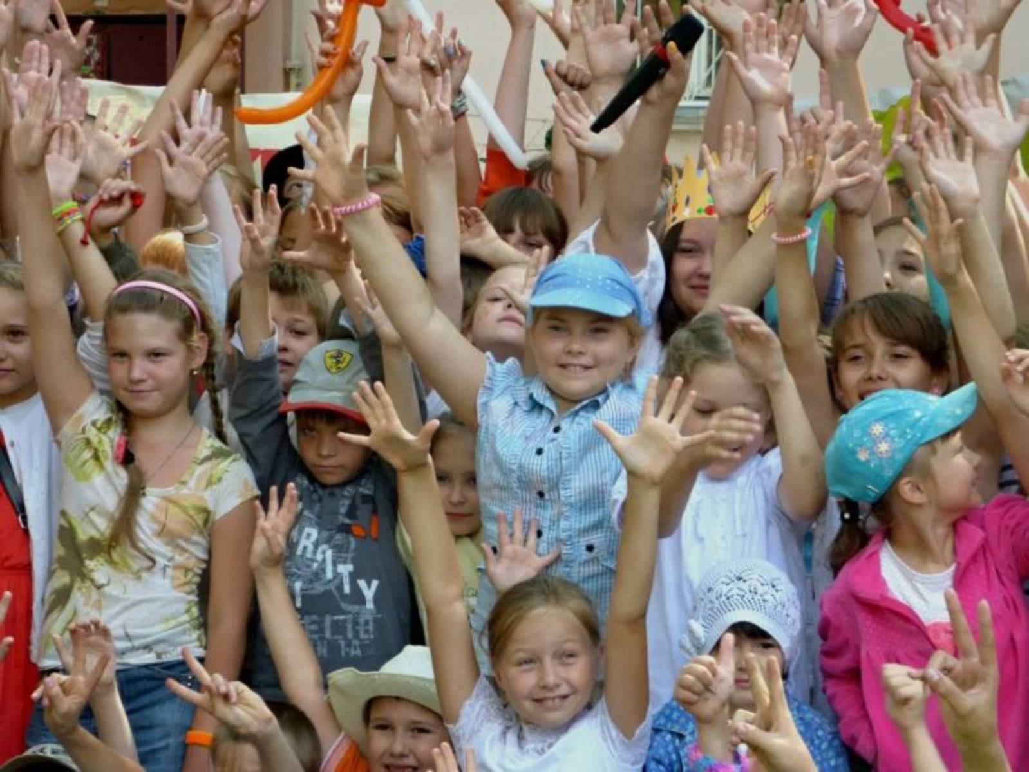
Уважаемые жители Автозаводского района!
Ваш ребенок остался в городе во время летних каникул? Не беда!
Предлагаем Вам организовать его отдых и занятость в лагерях организованных на территории нашего района!
С 1 июня 2018 года будут организованы лагеря с дневным пребыванием детей продолжительностью 21 день на базе 37 образовательных организаций, в 5 спортивных школах, на базе Комплексного центра социального обслуживания населения.
О программе и режиме работы лагеря можно узнать на сайте Школы.

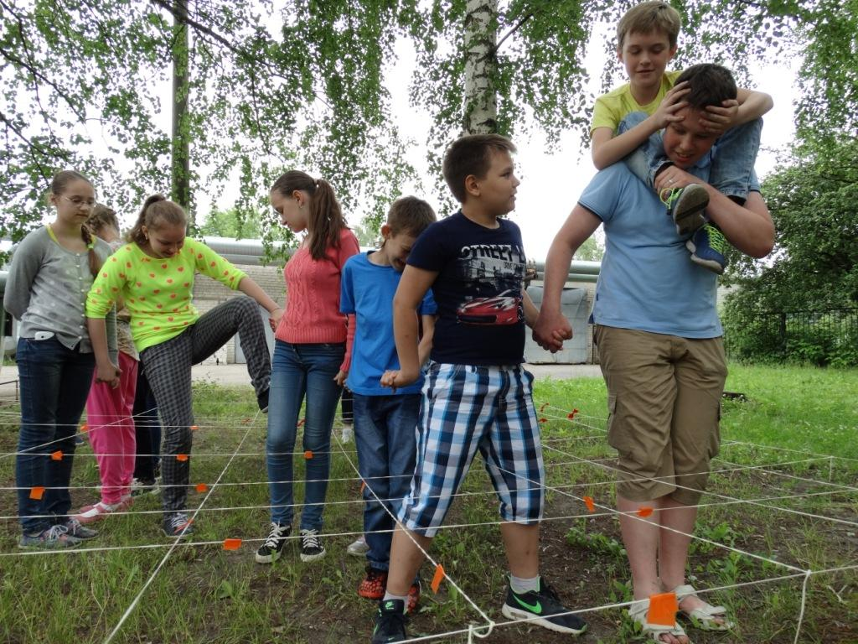
При муниципальном бюджетном учреждении дополнительного образования «Центр детского творчества Автозаводского района» будут организованы 2 лагеря с дневным пребыванием:
с 01.06. по 21.06.2018 будет работать лагерь «Горизонт». В лагере ребята (10-15 лет) узнают, как работать в команде, научаться развивать свои творческие способности и лидерские качества. Посетят с экскурсиями культурные места нашего города. (контактный телефон 293-42-41)

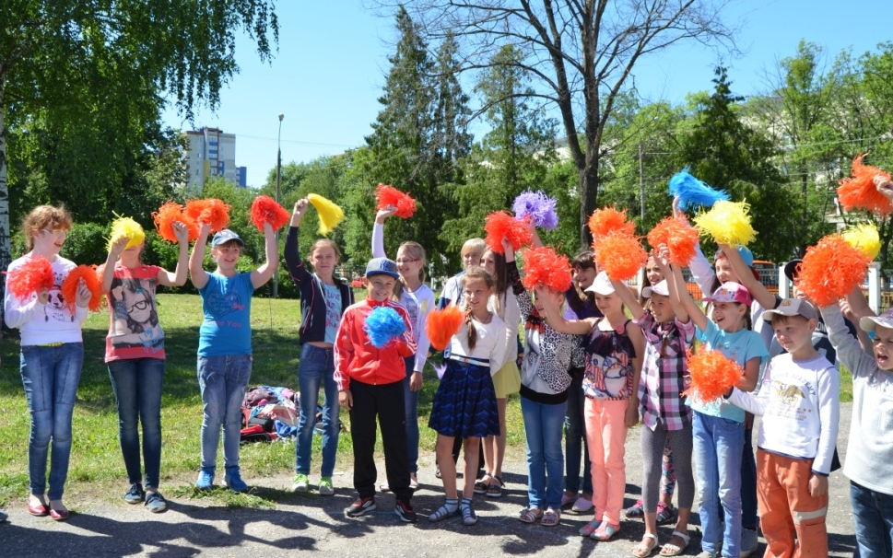
с 18.06 по 08.07.2018 на базе детских клубов по месту жительства будет работать лагерь «Доброград». Во время пребывания в лагере ребята (8-14 лет) посетят с экскурсиями достопримечательности нашего города, побывают в зоопарке и планетарии, научатся делать своими руками различные поделки (контактный телефон 293-42-41)

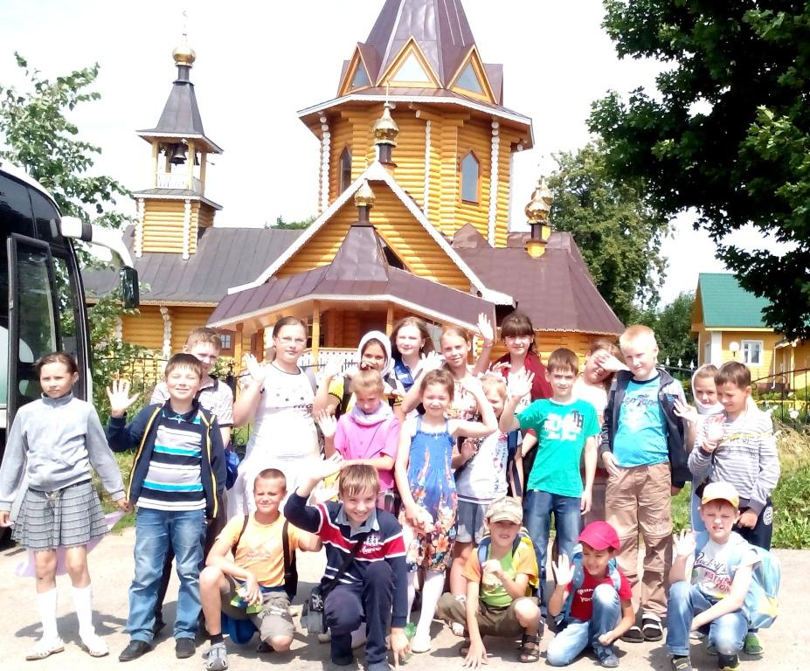
с 25.06 по 08.07.2018 при Епархиальном культурно - просветительском центре «Святоникольский» (ул. Дьяконова, 15а) будет работать православный лагерь «Исток» для ребят от 7 до 12 лет. Программа лагеря включает экскурсии по храмам города и на святые источники, в зоопарк «Лимпопо», в музей-заповедник «Усадьба Рукавишниковых», музей боевой техники «Парк Победы», аттракционов в Автозаводском парке. Свои творческие способности ребята смогут проявить на занятиях по творчеству и вокалу (контактный телефон 295-26-81)
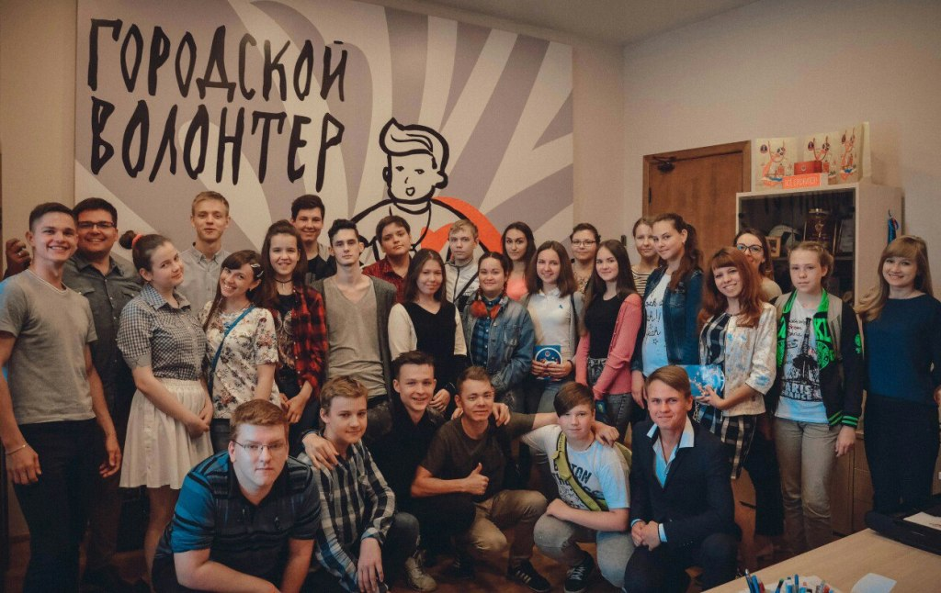
Для ребят старше 14 лет будет организован лагерь «Школа молодого лидера». В рамках данного проекта планируется различные тренинги по развитию лидерских качеств, посещение Городской Думы и Областного Законодательного собрания, встречи с депутатами и руководителями района. Участников лагеря научат разрабатывать социальные проекты и их реализовывать. О дате и месте проведения лагеря вам сообщат в отделе молодежной политики по телефону 295-27-37
Учреждения культуры представляют циклы мероприятий для посещения в летний период.
№ п/п | Наименование мероприятия | Дата  проведения | Место проведения
 | Реализация программы летнего чтения и досуга детей и подростков ««Летняя библио-эстафета» (информационно – рекламные акции, тематические дни, игровые программы, интерактивные игры, праздники, театрализованные представления, виртуальные экскурсии, творческие конкурсы, литературные и экологические викторины, медиопрезентации, игры – путешествия и мн. др.) | Июнь - август | МКУК ЦБС
 | Цикл мероприятий для детей пришкольных лагерей и неорганизованных детей (экскурсии по выставкам, мастер – классы) | Июнь - август | Районный выставочный зал  (пр. Кирова, 6)
 | Цикл мероприятий для детей пришкольных лагерей и неорганизованных детей (медиалектории, мастер – классы, виртуальные экскурсии, литературно – познавательные викторины) | Июнь - август | Информационно – образовательный центр «Русский музей: виртуальный филиал»  (пр. Кирова, 6)
 | Цикл мероприятий для детей пришкольных лагерей (развлекательные, концертные, спортивно – игровые программы, цирковые шоу, праздники ко Дню защиты детей, ко Дню города) | Июнь | МБУК ЦК и Д «Молодежный»  (ул. Дьяконова, 25а)
 | Цикл мероприятий для детей пришкольных лагерей и неорганизованных детей (развлекательно – познавательные и концертно - развлекательные программы, цирковые и театрализованные представления, спектакли, дискотеки, кинофильмы) | Июнь | ЧУ ЦК и Д «ДК ОАО «ГАЗ»  (ул. Смирнова, 12)
 | Цикл мероприятий для детей пришкольных лагерей (развлекательные, конкурсно - игровые программы) | Июнь | МБУ ДО «ДШИ «Созвездие»  (ул. Мончегорская, 9а)
 | Цикл мероприятий для детей пришкольных лагерей (конкурсно – игровые программы, танцевальные флеш-мобы, бесплатное катание на аттракционах) | Июнь | МП «Автозаводский парк» каток «Катушка», детской городок «Чиполлино»

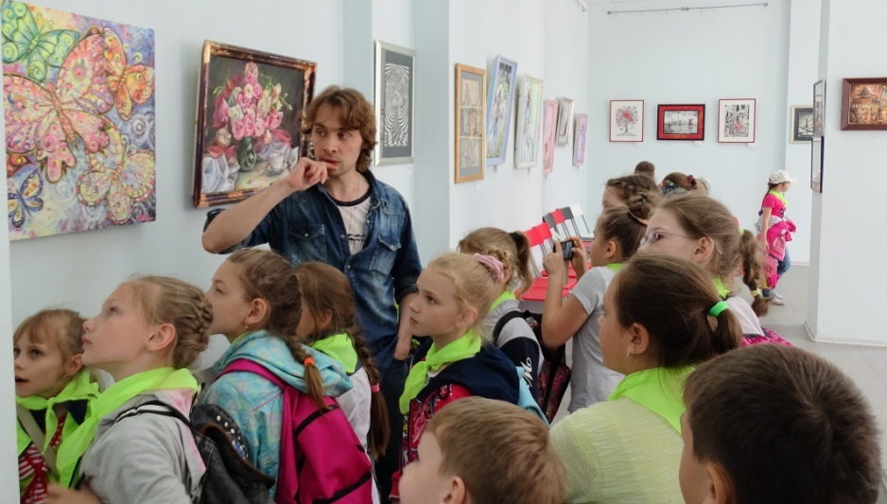
Особым вниманием пользуется благотворительный Летний проект «Малая академия искусств» для детей, нуждающихся в особой защите государства. Реализация проекта проходит на двух площадках 18.06-29.06.2018 Дом культуры мкр. Доскино (ул. Бахтина,1а), а с 13.08.-24.08.2018 в МБУ ДО «ДШИ «Созвездие» (ул. Мончегорская, 9а).

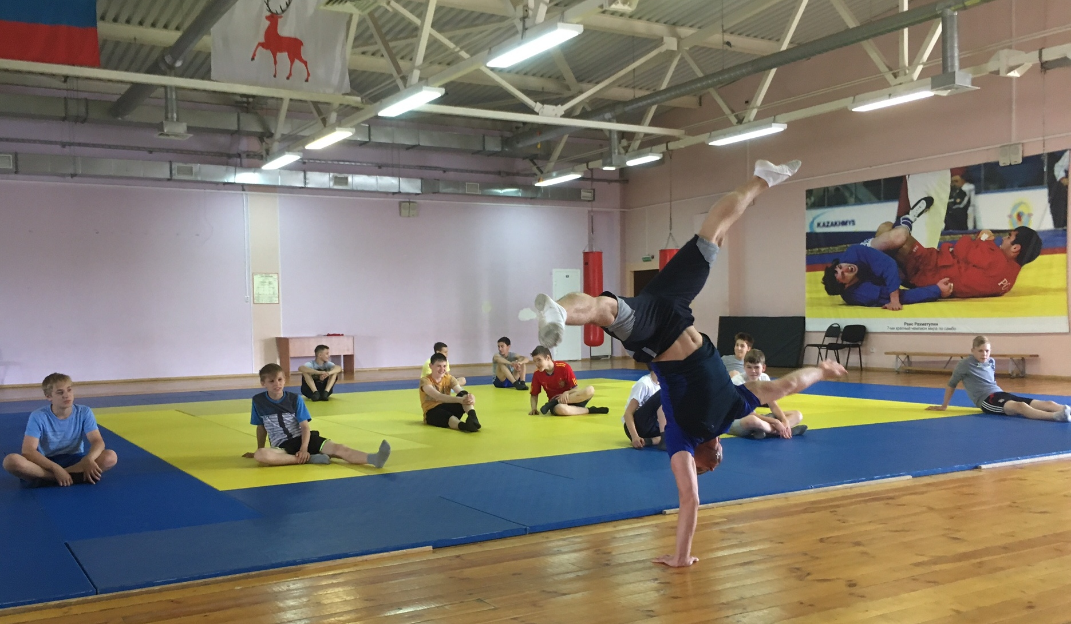
Если Вам от 10 до 15 лет, то именно Вас приглашаем стать участниками спортивно-интеллектуального проекта «Пятая четверть». В программе: - спортивные турниры (футбол, шахматы, волейбол, хоккей с мячом, веселые старты)
- мастер-классы по work out, боксу, дартсу, самбо, городошному спорту, веревочный курс; - развлекательные игры.
1 смена с 25.06. по 06.07.2018 с 10.00 до 14.00
на базе Дворца спорта «Северная звезда» (ул. Львовская, 2б)
Заявление на участие в проекте можно заполнить в секторе по физической культуре и спорту администрации Автозаводского района по адресу: пр.Кирова, д. 19, 3 этаж, режим работы: пн.-чт. с 9-00 до 18.00, пт. с 09-00 до 17-00. Дополнительная информация по телефону: 295 25 89

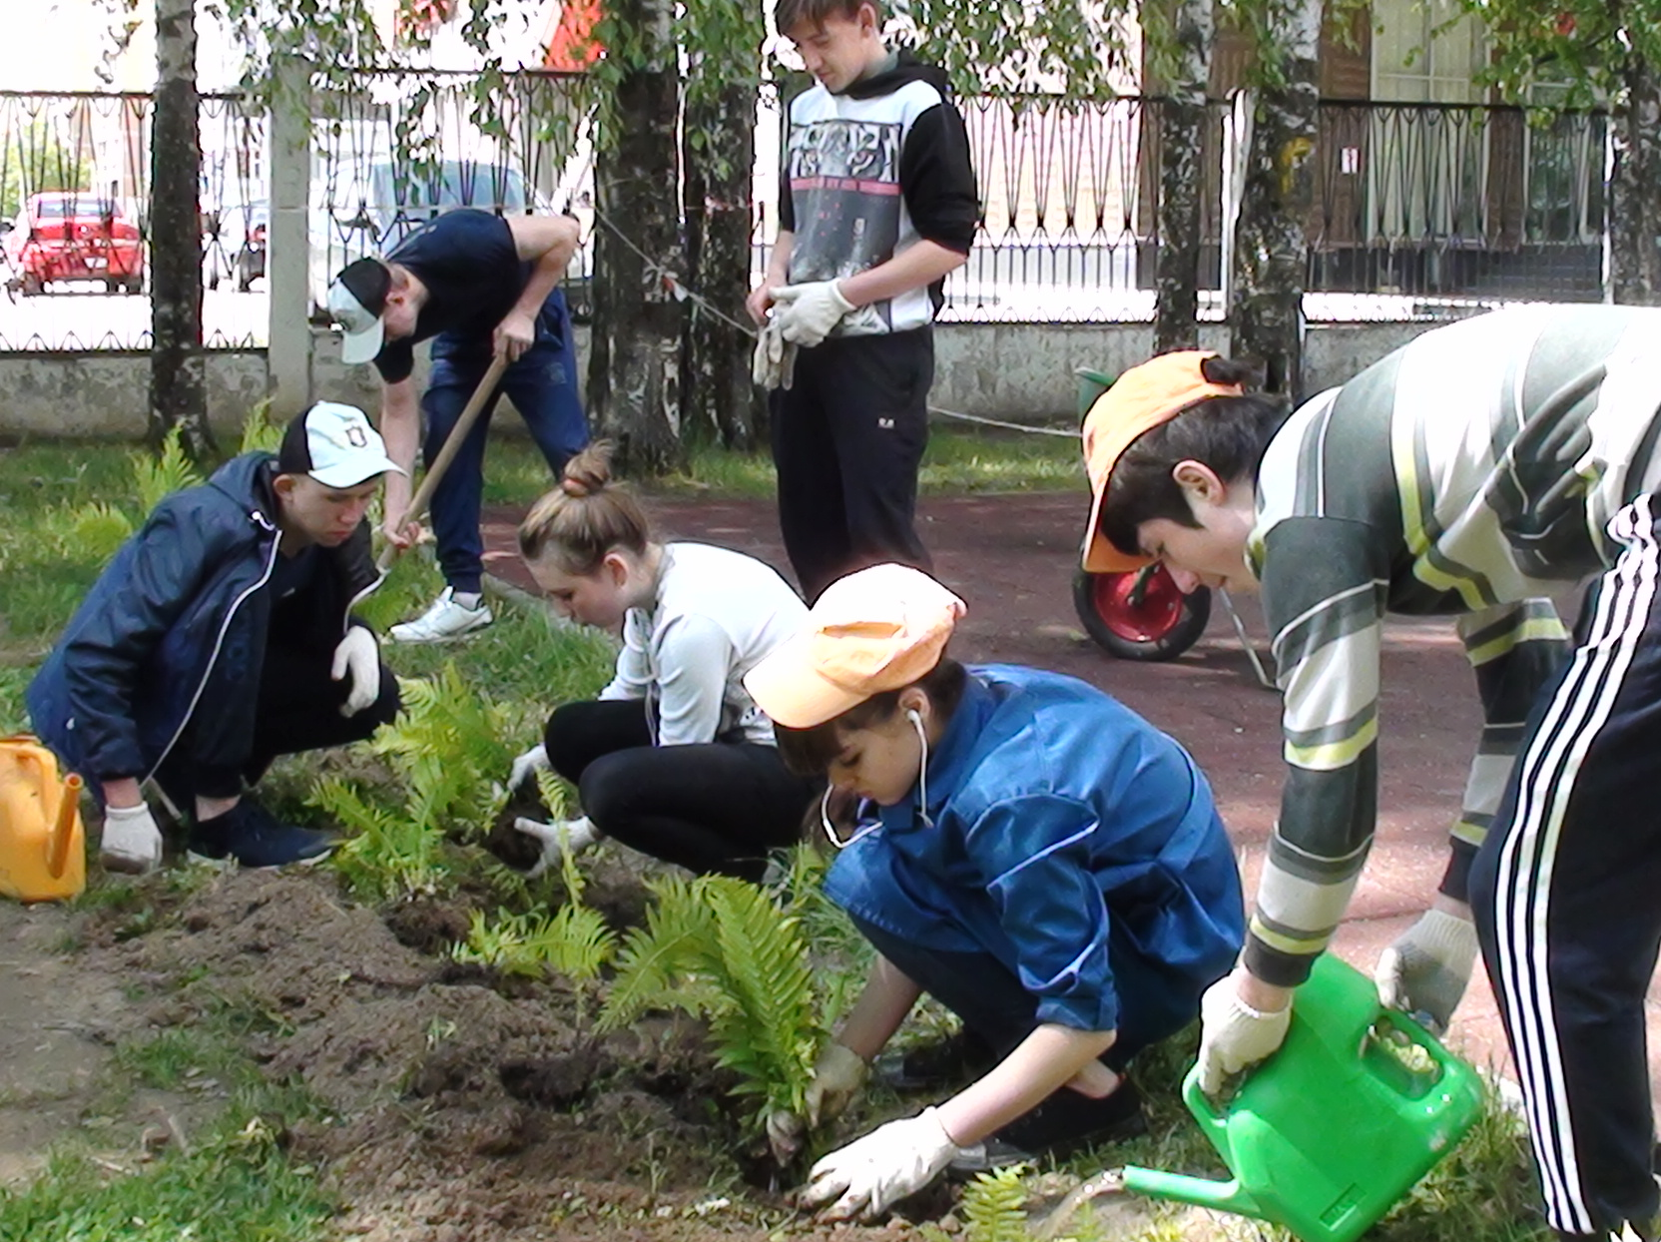
По вопросу трудоустройства несовершеннолетних граждан в период летних каникул необходимо обращаться в Государственное казенное учреждение «Центр занятости населения города Нижнего Новгорода». Заречный районный отдел занятости населения находится по адресу: ул. Комсомольская,17, телефоны для справок: 297 43 90; 297 12 21.

Давайте вместе сделаем отдых наших детей разнообразным, интересным и запоминающимся!
По всем вопросам организации отдыха, оздоровления и занятости детей обращайтесь по телефону:
Отдых в городе - 295-15-95 Загородный отдых 293 41 58

